Основная информация взята на форуме из постов пользователя **amichie:**

https://www.toymods.org.au/forums/threads/74358-A650E-auto-trans-solenoid-reader.

На АКПП A650E установлено 7 соленоидов:

1. **S1** – Шифтовый, трехходовой;
2. **S2** – Шифтовый;
3. **S3** – Шифтовый, трехходовой;
4. **S4** – Шифтовый.
5. **SLT** – ШИМ, регулирует линейное давление в зависимости от ДПДЗ, при 0в максимальное давление;
6. **SLN** – ШИМ, регулирует давление в гидроаккумуляторах, при 0в минимальное давление;
7. **SLU** – ШИМ, регулирует давление блокировки гидротрансформатора, а также управляет включением второй передачи, при 0в минимальное давление.

Соленоид управления магистрального давления **SLT** имеет инвертированное управление, с увеличением тока давление уменьшается. При ХХ подается около 50% ШИМ и снижается до 15% при полностью открытом дросселе.

Соленоид управления давлением в гидроаккумуляторах **SLN** имеет прямое управление. Давление с этого соленоида вместе с пружиной подпирает поршень гидроаккумулятора, благодаря этому можно сместить начало срабатывания поршня на более высокое давление.

В простое имеет ШИМ около 18%, при переключениях 50-60%, максимум 85% при остановке автомобиля.

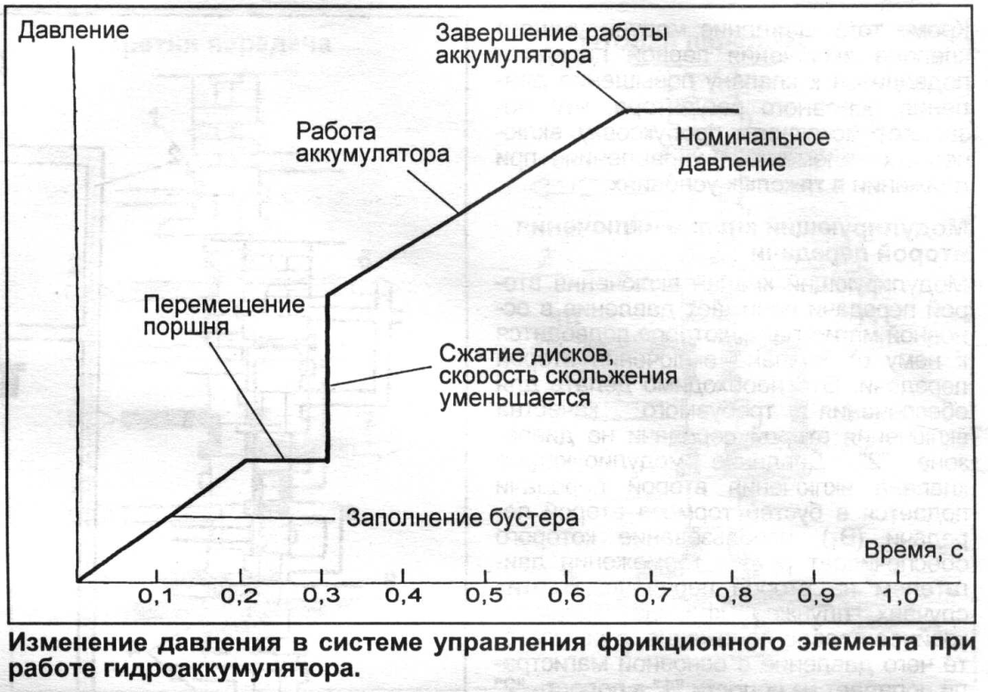

Соленоид **SLU** имеет прямое управление и регулирует давлением блокировки гидротрансфоматора. А также регулирует давление тормоза включения второй передачи, для этого дополнительно для соленоидов включения второй передачи **S1** и **S2** временно включается **S3** и в этот момент **SLU** начинает управлять тормозом включения второй передачи вместо блокировки гидротрансформатора.

Гидроаккумуляторы есть в тормозах B0, B2 и сцеплениях C0, C1, C2

Далее есть графики работы соленоидов при плавном разгоне на всех пяти передачах.

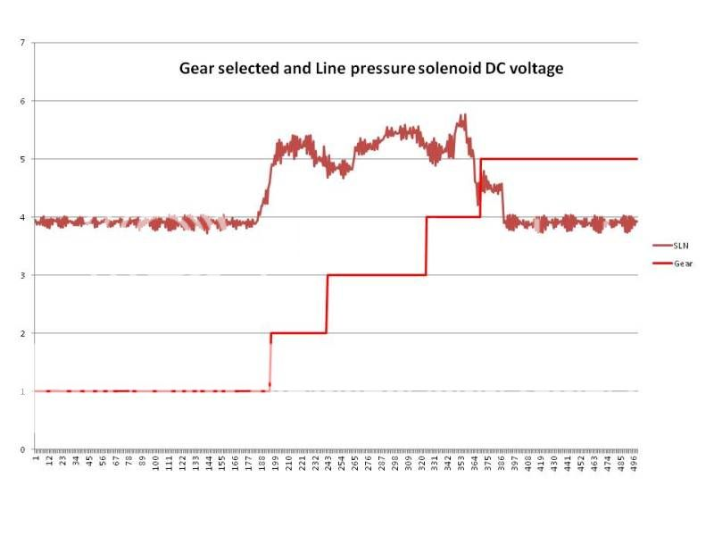

**SLT, линейное давление** (на картинке подписан неверно)

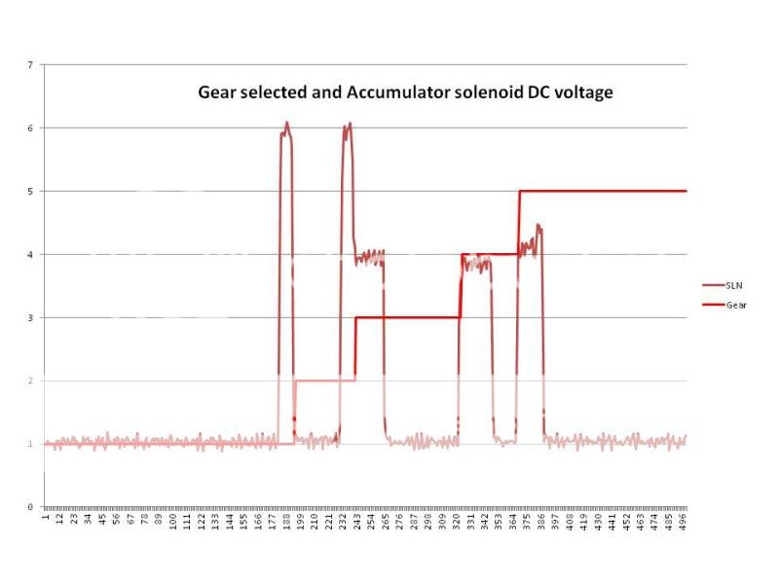

**SLN –давление в гидроаккумуляторах**

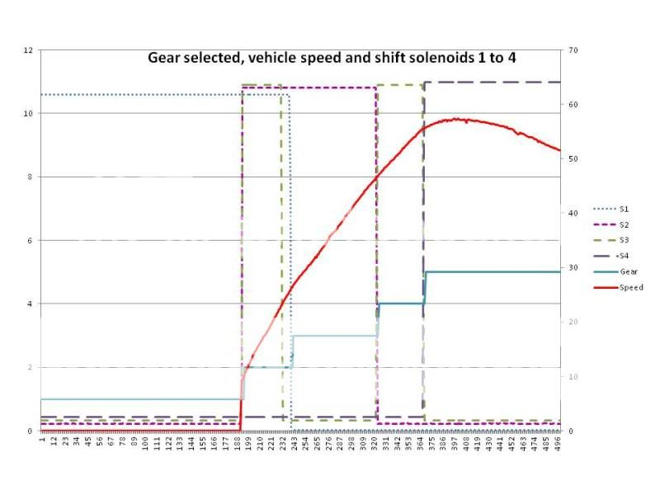Шифтовые соленоиды **S1-S4**

Здесь как раз видно особенность включения второй передачи, сначала срабатывают три соленоида **S1-S3**, после включения передачи **S3** выключается.

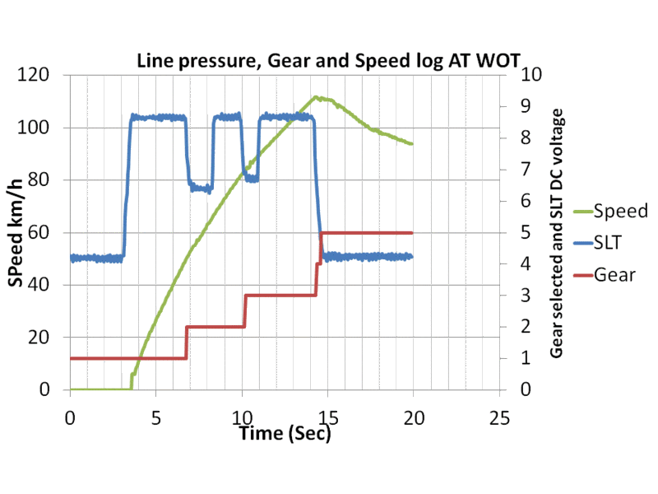Следующий набор графиков при разгоне до 100км/ч с полностью открытым дросселем.

**SLT, линейное давление**

Тут, как мне кажется, есть какая-то ошибка, соленоид **SLT** имеет инвертированное управление, повышение напряжения снизит давление на фрикционе, это здесь и происходит, но такого не должно быть при полностью открытом дросселе. Судя по графику **SLT** в зависимости от ДПДЗ ниже, здесь данные инвертированы.

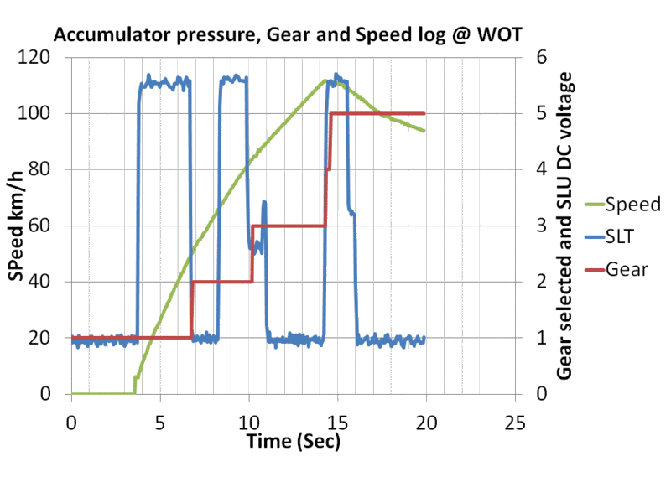**SLN –давление в гидроаккумуляторах**

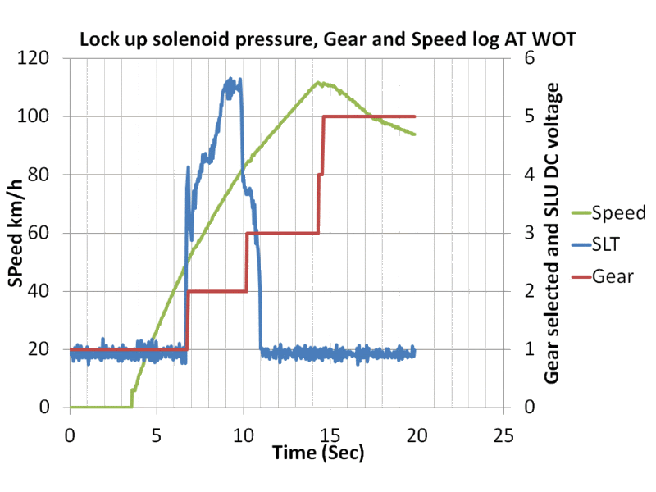

**SLU** – давление блокировки гидротрансформатора

Здесь хорошо видно включение соленоида **SLU** для переключения на вторую передачу.

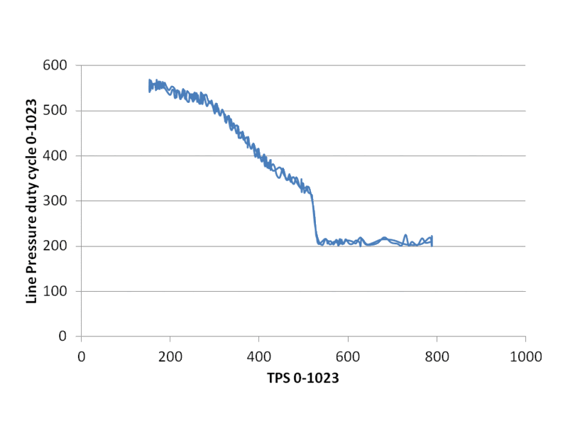График линейного давления **SLT** в зависимости от ДПДЗ.

На ХХ подается примерно 50% ШИМ и снижается до 20% при полностью открытом дросселе.

Еще график работы **SLU** для второй передачи с Drive2 (<https://www.drive2.ru/l/551494417723164114/>)

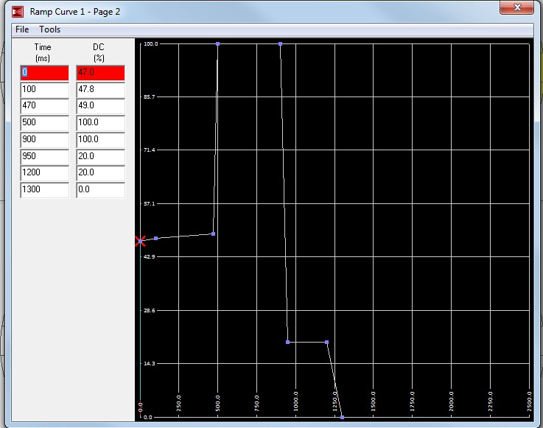

<https://www.drive2.ru/l/520912326430294025/>

Сперва соленоид N2 открывает плунжер 1-2, который подает жидкость на управляющий клапан «B3 control valve», затем 3-way соленоид перенаправляет потоки жидкости линейного соленоида управление блокировкой SLU от функции блокировки ГДТ к клапану B3 control valve. (так как на первых трех передачах нет блокировки и этот соленоид стоит без дела, разработчики решили его использовать для регулировки включения 2-й передачи)

Далее управляющий компьютер (ECM) через шим воздействует на SLU, который в свою очередь воздействует на контрольный клапан наполнения бустера — B3 control valve.

Клапан начинает открываться, и жидкость начинает поступать в пакет B3. И степень наполнения, время регулирует именно он, под влиянием SLU.

Таким же образом происходит и синхронизация смены передач 2-3, когда тормоз b3 деактивируется, а тормоз b2 включается.

Это называется “CLUTCH TO CLUTCH Shift CONTROL” (еще она применяется на моментах 4-5; 5-4 с пакетами C0, B0)

Контроль выключения пакета тормоза B3 и включение B2 так же осуществляется через SLU, хотя у пакета B2 есть классический гидроаккумулятор и его включение может происходить по дефолту через аккумулятор.